清炒小青菜

炒

家常味

<5分钟

低热量

用料

主料

[[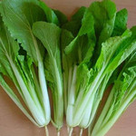](http://m.meishij.net/html5/shicai.php?id=275&title=%E5%B0%8F%E7%99%BD%E8%8F%9C)](http://m.meishij.net/html5/shicai.php?id=275&title=%E5%B0%8F%E7%99%BD%E8%8F%9C)

[小白菜1斤](http://m.meishij.net/html5/shicai.php?id=275&title=%E5%B0%8F%E7%99%BD%E8%8F%9C)

辅料

[葱1段](http://m.meishij.net/html5/news.php?id=1797815####)

[蒜2颗](http://m.meishij.net/html5/news.php?id=1797815####)

[盐适量](http://m.meishij.net/html5/news.php?id=1797815####)

步骤 1

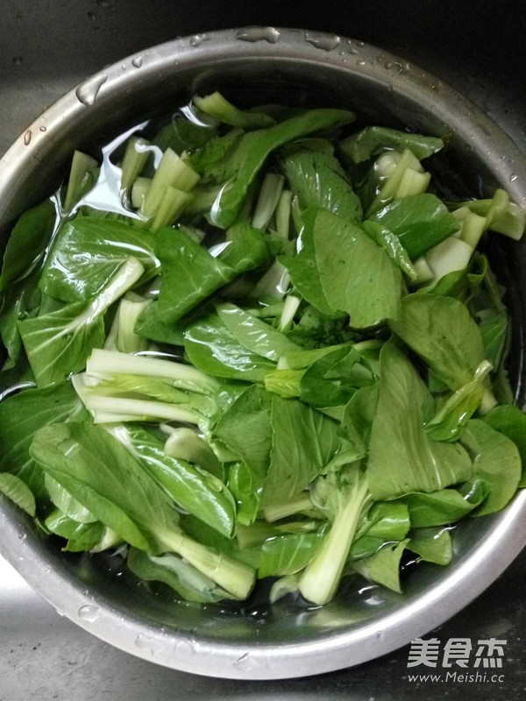

第一步自然是清洗并浸泡半小时

步骤 2

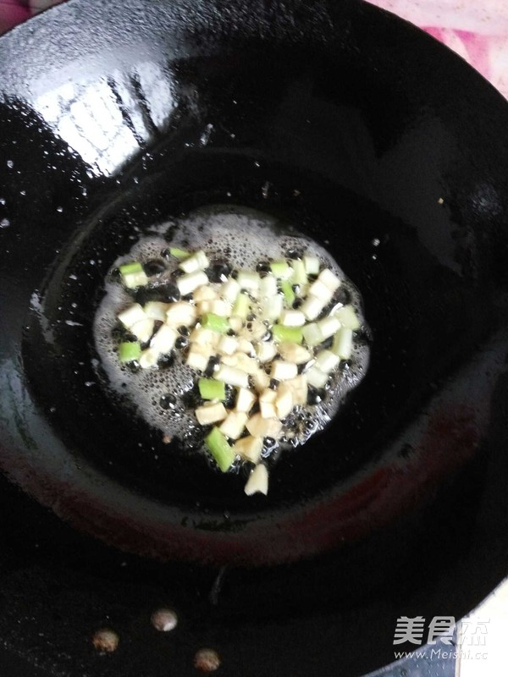

煸香葱花蒜末

步骤 3

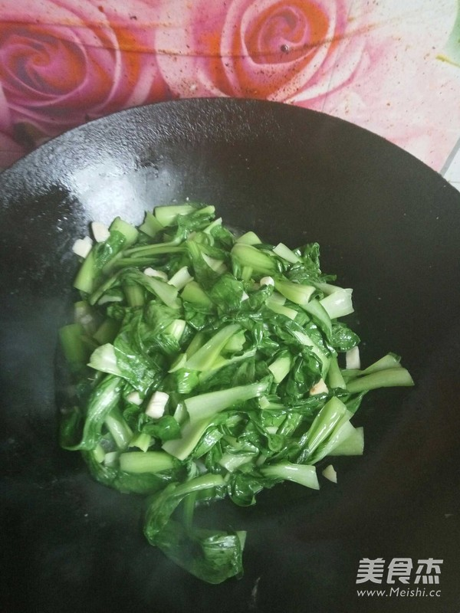

调料加入，大火翻炒至青菜变软即可，适当加水。

步骤 4

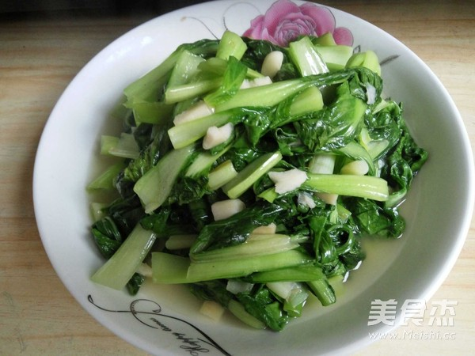

出锅咯。

